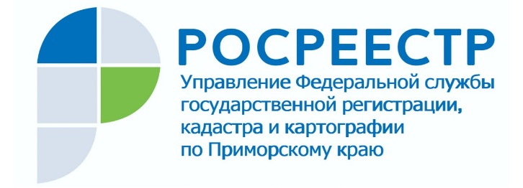

ПРЕСС-РЕЛИЗ

Пресс-служба Управления
Росреестра по Приморскому краю
+7 (423) 245-49-23, доб. 1085

Современные электронные сервисы – органам местного самоуправления

Владивосток, 16.12.2021 – Управлением Росреестра по Приморскому краю совместно с компанией «ТехноКад» организован вебинар для представителей органов государственной власти и органов местного самоуправления Приморского края по теме «Реализация новых полномочий органов местного самоуправления с помощью геоинформационного сервиса «ТехноКад-Муниципалитет».
Генеральный директор по развитию бизнеса компании «ТехноКад» Олег Шварц и ведущий специалист Новосибирского филиала Валентина Спиридонова представили современные программные инструменты компании и рассказали о преимуществах их использования органами государственной власти и местного самоуправления для эффективного учета и управления объектами недвижимости на территории муниципалитета.
«Росреестр, в том числе на территории Приморского края, сейчас активно работает над наращиванием электронных услуг, - отмечает руководитель Управления Росреестра по Приморскому краю Евгений Русецкий. – Сейчас нагрузка на специалистов муниципалитетов велика, при этом существуют современные решения по управлению недвижимостью, созданные специально для них. Мы объединили разработчика такого сервиса и потенциальных пользователей на своей площадке, ведь при решении многих задач Управление работает в тесной связке с органами государственной власти и органами местного самоуправления».
Участники вебинара узнали о возможностях интернет-сервиса «ТехноКад-Муниципалитет», который в онлайн-режиме позволяет на местном уровне эффективно управлять земельными ресурсами и объектами капитального строительства с учетом всех законодательных нововведений, что в конечном итоге способствует более рациональному использованию земельных ресурсов, вовлечению объектов в хозяйственный оборот, а также увеличению налоговых поступлений.
«Отлично, что Управление Росреестра организовало этот вебинар: на местах кто-то уже пользуется такими решениями, но большинство только подходят к внедрению их в свою работу, поэтому такие встречи, пусть и в режиме онлайн, очень нужны: участникам продемонстрировали функционал интернет-сервиса, поделились практикой работы, многие, и я, в том числе, получили ответы на свои вопросы относительно такого важного и полезного инструмента», - говорит начальник отдела государственной кадастровой оценки министерства имущественных и земельных отношений Приморского края Олег Топчиенко.
Актуальность вопроса использования электронных сервисов при взаимодействии с Росреестром обусловлена также тем, что по закону с 01.01.2023 года органы власти и органы местного самоуправления будут обязаны взаимодействовать с органами регистрации прав исключительно в электронном виде, а услугами офисов «Мои документы» пользоваться не смогут.

О Росреестре
Федеральная служба государственной регистрации, кадастра и картографии (Росреестр) является федеральным органом исполнительной власти, осуществляющим функции по государственной регистрации прав на недвижимое имущество и сделок с ним, по оказанию государственных услуг в сфере ведения государственного кадастра недвижимости, проведению государственного кадастрового учета недвижимого имущества, землеустройства, государственного мониторинга земель, навигационного обеспечения транспортного комплекса, а также функции по государственной кадастровой оценке, федеральному государственному надзору в области геодезии и картографии, государственному земельному надзору, надзору за деятельностью саморегулируемых организаций оценщиков, контролю деятельности саморегулируемых организаций арбитражных управляющих. Подведомственными учреждениями Росреестра являются ФГБУ «ФКП Росреестра» и ФГБУ «Центр геодезии, картографии и ИПД». В ведении Росреестра находится АО «Ростехинвентаризация – Федеральное БТИ».

